Спасение Спасителей
(134_серия 369)
Проект 369
Протоколы реальности: Скрытый каркас цивилизации…
Там, где запрет формирует поведение —
возникает зависимость.
Там, где зависимость становится нормой —
возникает управление.
А там, где управление не видно —
рождается каркас цивилизации.
Цивилизация никогда не строилась как проект. У неё нет автора в привычном человеческом смысле, нет архитектора с чертежом, нет центра управления, который можно было бы указать пальцем. И тем не менее она устроена как система — сложная, многоуровневая, с внутренними связями, закономерностями и устойчивыми механизмами воспроизводства. Это уже само по себе парадокс, который невозможно объяснить в рамках привычной логики «кто-то придумал и реализовал». Мы видим города, государства, религии, финансовые институты — но не видим того, что связывает их в единое целое. Мы наблюдаем процессы, но не видим архитектуру, внутри которой они разворачиваются. Именно поэтому история кажется набором случайностей, конфликтов и совпадений, тогда как на самом деле она подчиняется определённой логике, выходящей за пределы индивидуального человеческого мышления.
Если смотреть на происходящее через призму ОФЧ, становится очевидно: человек действует внутри системы, но не управляет её целостностью. Его горизонт — это частные задачи, краткосрочные цели, локальные интересы. Он может влиять на процессы, но не способен удерживать в управлении многовековые цепочки причин и следствий. Масштаб человека и масштаб цивилизации — это разные порядки. И тогда возникает главный вопрос – если не человек, то что формирует устойчивые конструкции, которые переживают поколения, идеологии, государства и даже целые эпохи?
Ответ начинает проявляться, если отказаться от линейного взгляда и перейти к системному. Цивилизация — это не просто совокупность людей. Это структура, в которой работают определённые принципы. Эти принципы могут не осознаваться, могут искажаться, могут маскироваться под мораль, религию или экономику, но именно они определяют направление движения.
Один из таких принципов — это формирование зависимости как инструмента управления. Причём не прямого, а встроенного в саму ткань социальных отношений. Когда человек считает, что он свободен, но при этом не может выйти из определённого круга действий, мы имеем дело не с внешним принуждением, а с внутренне закреплённой конструкцией.
Именно такие конструкции и образуют скрытый каркас цивилизации.
Он не проявлен напрямую. Он не записан в законах в явном виде. Он не декларируется как цель. Но он воспроизводится — из эпохи в эпоху, из формы в форму, меняя язык, обёртку, символы, но сохраняя суть.
Этой статьей я делаю попытку не описать события, а показать структуру за событиями. Не разобрать факты, а показать логику, которая их связывает. Потому что, пока мы смотрим только на поверхность, мы будем видеть историю как хаос. Но как только становится различим каркас — хаос начинает складываться в систему. И тогда возникает возможность не просто понимать прошлое, а увидеть направление движения настоящего.
Цивилизацию, если рассматривать её не как совокупность стран, технологий и людей, а как целостную конструкцию, вполне корректно назвать «человечником». Это не образное сравнение, а точное указание на тип организации. Люди в этой системе выполняют ту же функцию, что и муравьи в муравейнике или пчёлы в улье. Они участвуют в строительстве, поддержании и развитии структуры, не имея при этом целостного понимания её замысла. Ни один отдельный человек не обладает полным планом цивилизации, точно так же как ни одна пчела не имеет чертежа улья. И тем не менее система возникает, усложняется и существует.
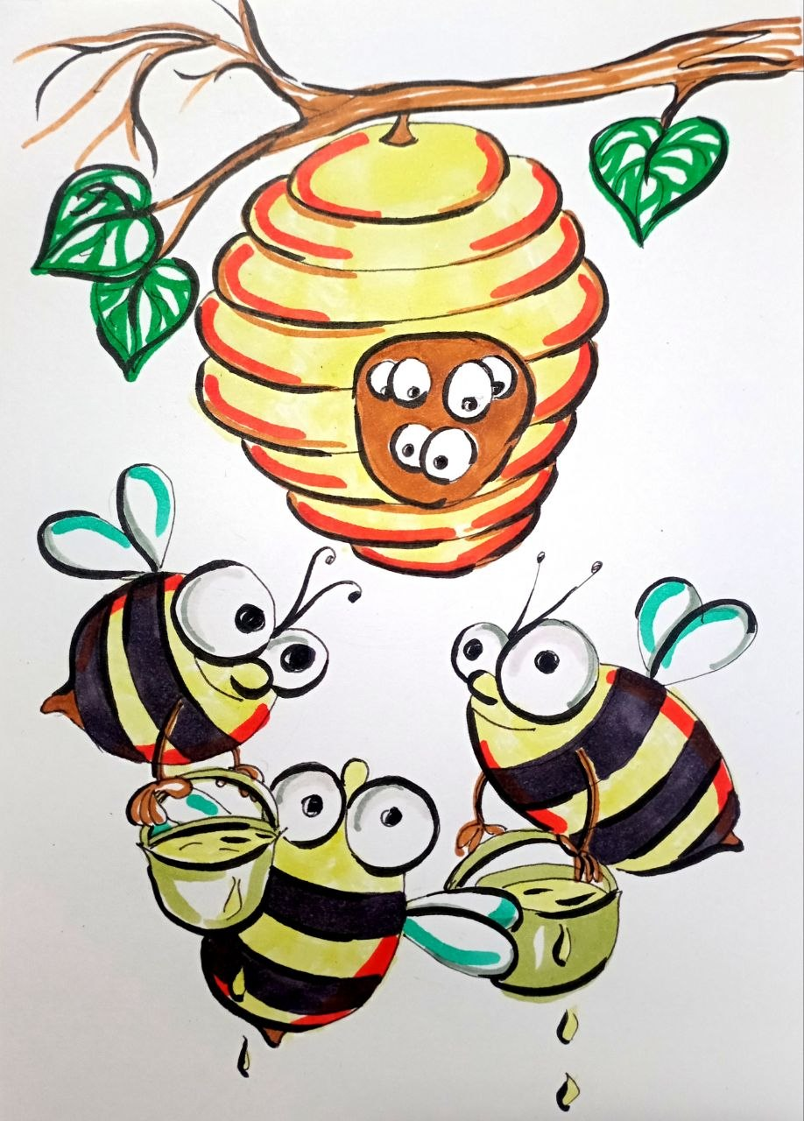
Если смотреть на любой артефакт — от каменного топора до космического корабля — мы без труда определяем уровень интеллекта его создателя. Аналогично пчелиные соты или муравейник также демонстрируют высокий уровень организации. Но здесь возникает ключевой парадокс. Насекомые, создающие эти структуры, не обладают Разумом в том смысле, в каком его определяют такие русские выдающиеся ученые, как Н. Левашов, А. Хатыбов, А. Лучин. Их поведение жёстко задано. Если сместить вход в улей на несколько сантиметров, пчела будет продолжительное время действовать по прежней координате, не проявляя гибкости. Это означает, что она функционирует не как самостоятельный субъект мышления, а как элемент системы, подключённый к внешнему навигационно-управляющему контуру. Это означает, что уровень управления находится выше уровня самого элемента. Пчела не принимает решений — она реализует программу. Её «ошибка» при смещении входа — это не ошибка мышления, а временный сбой согласования с системой координат. Следовательно, сам улей, как инженерная конструкция, не может быть результатом индивидуального или даже группового сознания пчёл. Он является проявлением более высокого уровня организации.
Попытка объяснить это через гипотезу «умных муравьёв» или скрытой элиты внутри вида — это перенос человеческой логики на иной уровень. Это и есть примитивная конспирология. Она не выдерживает анализа, потому что не объясняет механизма. Если нет субъекта внутри системы, обладающего полным планом, а результат есть, значит источник управления находится вне уровня наблюдаемых элементов.
Отсюда возникает единственно непротиворечивый вывод – существует иной уровень Разума, который не принадлежит отдельным особям, но реализуется через их совокупность. Это не «разум насекомых», а распределённая система управления, аналогичная тому, как нейроны мозга по отдельности не обладают сознанием, но в совокупности формируют его. Нейрон не мыслит. Но структура нейронов — мыслит. Муравей не строит муравейник как проект. Но система — строит. И здесь – прямая аналогия с «человечником». Уровень сложности цивилизации принципиально превышает возможности отдельного человека и даже группы людей. Ни один человек не способен удержать Вектор Цели на тысячелетия вперёд, учитывая факторы, которых ещё не существует в момент планирования. Это прямо следует из ограниченности Разуменного ориентирования при текущих генотипах мозга. Человек оперирует в пределах своего временного и понятийного диапазона. Он не способен управлять процессами, охватывающими эпохи.
Следовательно, гипотеза о «тайной группе людей», управляющей цивилизацией на протяжении тысяч лет, несостоятельна не потому, что её не хочется принимать, а потому что она противоречит масштабу задачи. Любая группа ограничена своим временем. Она не может учесть то, чего ещё нет. Любое появление нового фактора разрушило бы её план. История это подтверждает – ни огнестрельное оружие, ни электричество, ни ядерная энергия, ни вычислительные системы не были частью изначального человеческого плана. Они возникали как результат сложного переплетения причин, а не как элементы заранее просчитанной стратегии.
Это означает, что развитие цивилизации осуществляется не через линейное планирование, а через управляемое формирование условий. Не план в деталях, а Вектор Цели. Не директивное управление, а принуждающее ориентирование. Система не предписывает каждое действие. Она формирует среду, в которой определённые действия становятся неизбежными. И тогда «человечник» перестаёт быть загадкой. Он становится проявлением той же логики, что и муравейник. Не отдельные люди строят цивилизацию. Через людей реализуется более высокий уровень управления. Именно поэтому человек, находясь внутри системы, воспринимает происходящее как хаос, случайность или борьбу интересов. Но при рассмотрении в крупном масштабе начинает проявляться структура, последовательность и направленность.
Здесь мы подходим к ключевому моменту. Если цивилизация формируется не самими людьми, как независимыми субъектами, а через систему управления, то возникает вопрос – каким образом эта система удерживает управление, не имея прямого директивного контроля над каждым элементом? Ответ на этот вопрос и выводит нас к следующему уровню рассмотрения — к инструментам, через которые формируется поведение, выбор и сама траектория движения человека внутри «человечника». Именно здесь, начинают проявляться те механизмы, которые в дальнейшем оформляются в виде религии, запретов, финансов и структуры зависимости.
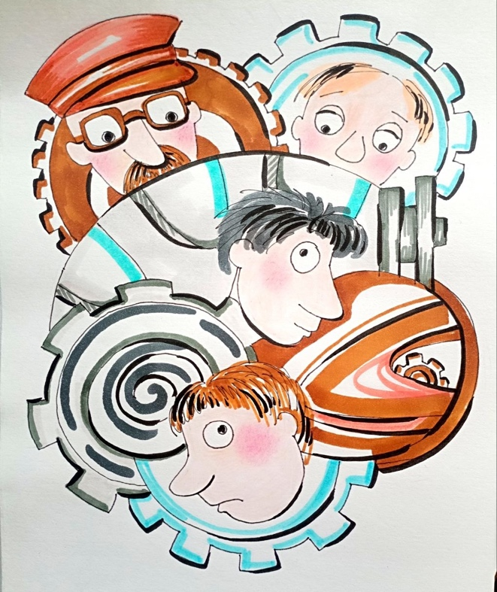
Горизонт планирования человека жёстко ограничен его природой. Он определяется не только интеллектом, но и уровнем Разуменного ориентирования, который не выходит за пределы ближнего времени и личного опыта. В бытовом масштабе человек живёт желаниями настоящего момента. В расширенном — способен планировать годы, максимум десятилетия. Попытка же строить планы на 50–100 лет в условиях ускоряющихся изменений уже выходит за границу реального и переходит в область предположений. А планирование на столетия и тысячелетия — в принципе невозможно в рамках человеческой конструкции мышления.
Но даже если допустить невозможное — что существует человек или группа людей, способных удерживать Вектор Цели на протяжении тысячелетий, — возникает вторая, более жёсткая проблема – социальная энтропия. Любая человеческая структура со временем разрушается. Это не моральная оценка, а закон. Идея, рожденная на высоком уровне Разуменного напряжения, не удерживается в поколениях. Уже во втором, максимум третьем поколении она деградирует. На смену носителям смысла приходят носители формы. Фанатики идеи сменяются аппаратчиками, а затем — пользователями. Смысл превращается в лозунг, а затем в инструмент извлечения выгоды. Это универсальный процесс, одинаково проявляющийся и в религиях, и в идеологиях, и в государствах.
Это означает, что любая система, построенная исключительно на человеческом уровне управления, не способна удерживать долгосрочную направленность. Она неизбежно теряет Вектор Цели и начинает обслуживать саму себя. Следовательно, версия о тайной группе людей, которая на протяжении тысяч лет управляет цивилизацией, манипулирует правителями и реализует глобальный план, не выдерживает анализа. Не потому, что «нет доказательств», а потому что это противоречит базовым ограничениям самой человеческой природы. Здесь проявляется ключевое несоответствие масштабов. У человека — один масштаб. У исторического процесса — другой. И один не может вместить другой. Как бабочка-однодневка не способна управлять сезонным циклом, так человек не способен удерживать управление процессами, выходящими за пределы его временного и смыслового диапазона. А значит, если мы фиксируем в истории устойчивые конструкции — такие как формирование религий, закрепление запретов, создание условий для монополии (в том числе на ростовщичество), — то их происхождение не может быть объяснено только человеческим уровнем управления. И тогда возникает вопрос, от которого уже нельзя уйти – если не человек, то кто или что?
Здесь возможны два базовых объяснения, и оба выводят нас за пределы привычного восприятия. Первое — это наличие коллективного Разума, распределённого над человеческими объединениями. Не в метафорическом, а в конструктивном смысле. Как нейрон не мыслит, но мозг мыслит, так и человек может не обладать целостным пониманием, но система людей — обладать. Такой Разум не локализован в отдельном субъекте. Он проявляется через согласованность действий, через формирование направлений, через удержание Вектора Цели. В этом смысле можно говорить о «национальной душе», «коллективном сознании», но с моей точки зрения, это будет не поэтика, а указание на уровень управления, превышающий индивидуальный.
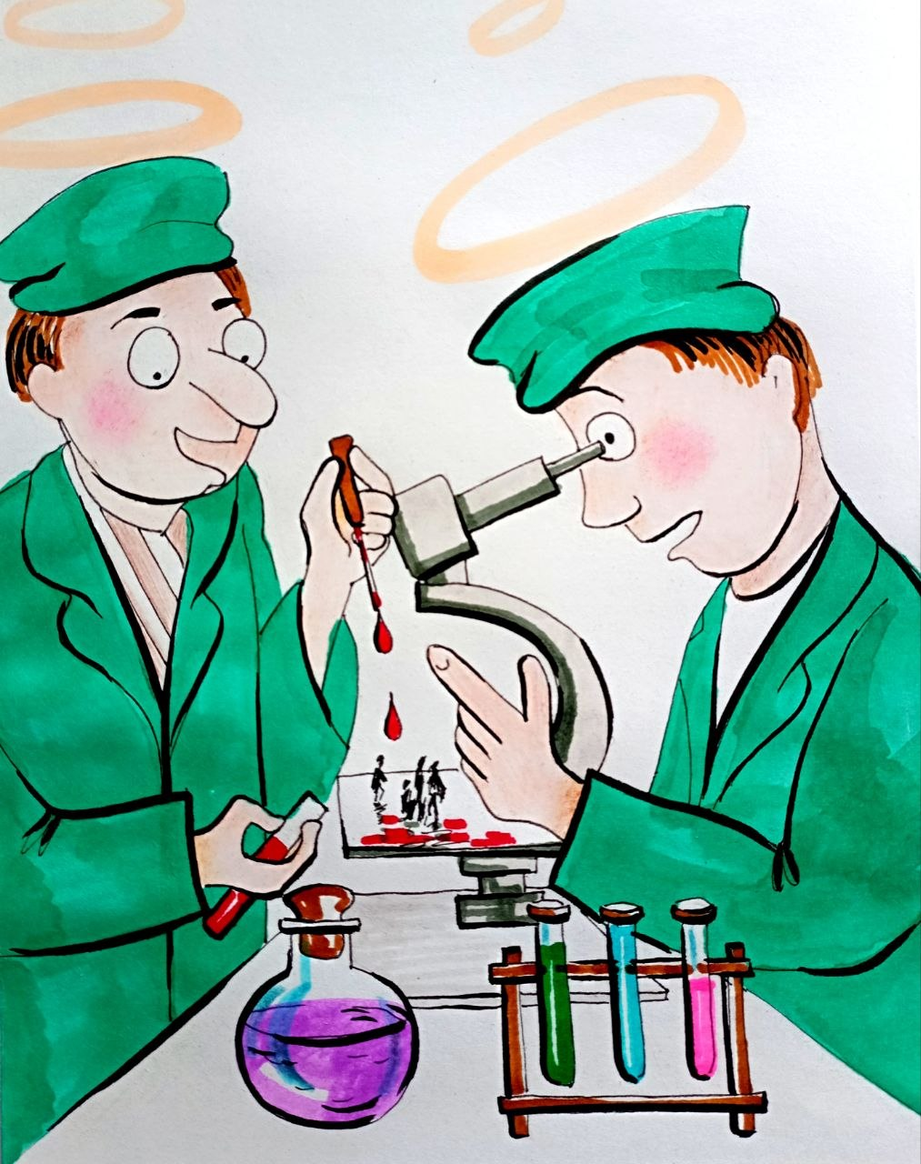
Второе предположение ещё более жёсткое. Оно заключается в том, что развитие человечества направляется внешними по отношению к нему формами Разума. Не в мистическом, а в функциональном смысле. Как лаборант управляет колонией бактерий, не вмешиваясь в каждую клетку напрямую, а изменяя среду, в которой они существуют, так и здесь управление может осуществляться через изменение условий. И тогда ключ становится очевидным. Раствор — это информация. Именно она задаёт первичное состояние системы, её направление, её потенциал. Это уровень формирования смыслов, представлений, веры. Далее включаются закрепляющие механизмы — ресурсы, статус, деньги. Они фиксируют форму, задают скорость, удерживают структуру. Если перевести это на язык уже выведенной формулы, получается следующее – сначала формируется информационная среда (смысл), затем через неё запускается процесс, который закрепляется через инструменты — и в конечном итоге оформляется в устойчивую систему зависимости. Это и есть принуждающее управление. Не через прямое воздействие, а через формирование среды, в которой выбор становится предопределённым. И тогда история перестаёт быть набором случайных событий. Она начинает выглядеть как поток, имеющий направление. Как река, которая прокладывает себе путь, независимо от отдельных элементов внутри неё. Люди в этой системе действительно подобны рыбам. Они могут двигаться внутри потока, но не задают его направление. Однако в этой модели появляется принципиально важная возможность. Рыба
может остаться в потоке, а может изменить своё состояние — перейти на иной уровень ориентирования. То есть выйти из режима полного включения в систему и начать видеть её структуру. Именно с этого момента начинается не просто понимание, а возможность изменения положения внутри «человечника».
Какая из версий — коллективный Разум или внешнее управление — ближе к истине, каждый определяет для себя сам. Но для нас, в рамках протоколов реальности, важнее другое: обе версии сходятся в одном — управление осуществляется не на уровне отдельных людей, а на уровне Системы, формирующей среду, смыслы и поведение. А значит, чтобы понять происходящее, нужно перестать искать «кто управляет» в привычном человеческом смысле и начать разбирать сами механизмы управления. Именно к этому мы дальше и переходим.
С древнейших времён деньги под процент давали не случайные люди, а структуры, аккумулировавшие ресурс. Это принципиально. Не отдельный человек, а узел системы. Языческие храмы выступали такими узлами — они были не только религиозными центрами, но и центрами концентрации энергии в материальной форме, то есть золота. И как только в одной точке возникает концентрация ресурса, а в другой — потребность, между ними неизбежно формируется канал. Это не выбор — это закон системы.
Жрецы не могли оставить накопленный ресурс в покое. Он начинал работать. И за его использование взималась плата, называемая пожертвованием. Формально — религия. Фактически — финансовый механизм. Уже здесь, на раннем этапе, происходит слияние двух уровней – сакрального и экономического. Это и есть первый слой будущей конструкции — когда управление ресурсом маскируется под служение высшему.
История с храмом Артемиды в Эфесе в этом контексте выглядит не как анекдот про Герострата, а как указание на скрытые процессы. Если рассматривать её системно, то возникает вопрос: почему реакция власти была столь демонстративной и одновременно абсурдной? Почему приказ «забыть» сопровождался действиями, которые гарантированно закрепляли память? Это не ошибка. Это управляемое формирование версии. Это создание информационного экрана, перекрывающего истинную причину. Если храм действительно выступал как финансовый центр и участвовал в рискованных операциях, то его уничтожение могло быть не случайностью, а способом закрытия обязательств. А версия с безумцем — это уже инструмент стабилизации среды.
С приходом христианства и ислама ничего принципиально не меняется. Войны продолжаются, торговля продолжается, потребность в ресурсах только растёт. А значит, и кредит остаётся. Запрет на ростовщичество формирует не исчезновение явления, а его переход на другой уровень. Это ключевой момент. Запрет не уничтожает функцию — он меняет форму её проявления.
На уровне низов создаётся установка: ростовщичество — грех. На уровне элиты включается другой режим: необходимость. Здесь проявляется двойной контур управления. Массе задаётся моральный запрет, элите — функциональное исключение. Потому что элита не может существовать вне ресурса. И когда перед ней встаёт выбор между сохранением положения и соблюдением догмы, выбор почти всегда делается в пользу управления. Это не слабость людей. Это следствие конструкции. В системе, где власть требует ресурса, а ресурс требует оборота, запрет становится формальностью. И тогда включается следующий уровень — оправдание. Богословие начинает обслуживать практику. Любое действие может быть объявлено угодным Богу, если оно поддерживает устойчивость системы. Это уже не религия как связь с высшим, а религия как инструмент легитимации.
При этом процесс не стоит на месте. По мере роста экономики растёт и потребность в деньгах. Это означает увеличение плотности процессов, ускорение обмена и усложнение структуры. Цеховые ограничения ломаются, торговля расширяется, расстояния сокращаются. Возникает необходимость не просто в деньгах, а в системном управлении ими. И здесь происходит качественный переход. Ростовщичество перестаёт быть эпизодической практикой и начинает оформляться как самостоятельная система. Сначала через торговлю — рассрочка, товарный кредит. Затем — через отделение денег от товара. Это принципиальный момент. Деньги перестают быть средством обмена и становятся самостоятельным продуктом. Именно здесь формируется следующий уровень конструкции – переход от вещественного обмена к абстрактному управлению. Не товар управляет процессом, а его эквивалент. А значит, управление становится более гибким и более скрытым.
Итальянские города, Ломбардия, — это уже не просто география. Это точки, где система достигает определённой зрелости. Не случайно само слово «банк» происходит от стола, на котором раскладывались деньги. Это символ перехода – деньги становятся предметом торговли.
Далее включается ещё более сложный уровень — тамплиеры. Здесь мы видим синтез трёх элементов: религии, военной структуры и финансового механизма. Орден выступает как распределённая сеть. И это уже не локальный узел, а прототип системы глобального управления ресурсом. Их главное достижение — не проценты, не кредиты, а управление перемещением стоимости без перемещения носителя. Векселя, аккредитивы, счета — это не просто инструменты. Это переход к новому типу реальности, где деньги начинают существовать вне физической формы. Это уже работа на уровне информации, а не вещества.
Формально всё остаётся в рамках религии. Процент — это «пожертвование». Деятельность — «служение Богу». Но, по сути, происходит закрепление механизма, который позже будет развёрнут в полном объёме. И если соединить это с ранее выведенной формулой, становится видно, как она начинает проявляться уже здесь: деньги → долг → контроль → власть.
Сначала возникает ресурс. Затем — обязательство. Обязательство формирует зависимость. А зависимость превращается в управление. Именно поэтому храмы древности и ордена Средневековья — это не просто исторические явления. Это этапы формирования одной и той же структуры, которая постепенно выходит из-под религиозной оболочки и начинает действовать как самостоятельная система.
И дальше этот процесс не остановится. Он только ускорится и перейдёт на следующий уровень, где уже не будет необходимости прикрываться ни жертвами, ни обетами. Но чтобы это увидеть, нам нужно сделать следующий шаг — рассмотреть, как этот механизм окончательно выходит в открытую фазу и становится основой современной системы.
С XII века система действительно входит в фазу, где внутренние противоречия становятся не просто заметными, а критическими. Если смотреть на это через информацию, изложенную в «ОФЧ», то мы видим классическую ситуацию: несоответствие между уровнем развития подсистемы (экономики) и управляющей надсистемы (религиозной модели). Когда одна часть системы уже перешла на новый уровень сложности, а управляющая логика осталась прежней, возникает напряжение, которое неизбежно требует разрядки. Экономика к этому моменту уже не может функционировать без кредита. Она перестаёт быть статичной и становится динамической, требующей постоянного движения ресурсов. А религиозная установка остаётся прежней — запрет. И вот здесь возникает принципиальный конфликт – запрет против необходимости. Это не моральный конфликт. Это структурный конфликт системы.
Церковь, оставаясь в рамках старой логики управления, усиливает давление. Люди начинают действовать как инструменты подавления отклонений. Но важно понимать – они борются не с причиной, а с проявлением. Они пытаются устранить эффект, не затрагивая механизм, который этот эффект порождает. Это работа на подсистемном уровне без выхода на уровень причин.
Экономика, как живой организм, реагирует предсказуемо. Она не останавливается — она адаптируется. Процент исчезает из формулировок, но не
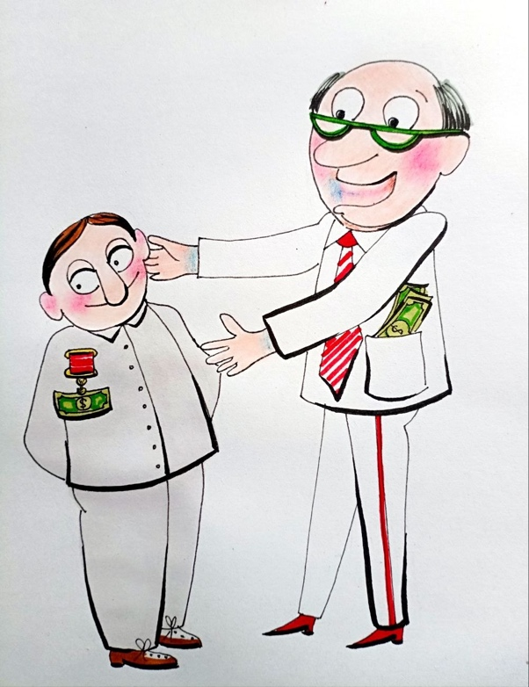
из реальности. Появляются обходные конструкции: «плата», «премия», «аренда». Суть сохраняется, меняется язык. Это и есть переход управления в латентную форму. Когда прямое запрещено, система начинает работать через косвенное. Это крайне важный момент. Потому что именно здесь закрепляется один из ключевых принципов – управление может быть скрытым, но от этого оно не перестаёт быть управлением. Более того, скрытая форма оказывается устойчивее. Она не фиксируется как угроза, а значит, не вызывает прямого сопротивления.
Одновременно на низовом уровне возникает перегрузка. Мелкое ростовщичество начинает душить экономику. Люди попадают в долговые ловушки. Здесь очень точно работает образ сети – чем активнее человек пытается выбраться, тем сильнее запутывается. Это уже не просто экономическое явление — это формирование зависимости как состояния. И вот здесь система впервые сталкивается с собственной тенью. Потому что механизм, который должен был обеспечивать управление, начинает разрушать базу — крестьянство, ремесленников, то есть фундамент экономики. Папские буллы — это уже реакция не на «грех», а на угрозу устойчивости системы. Церковь ужесточает запреты, детализирует их, пытается закрыть все лазейки. Но это не даёт результата. Почему? Потому что причина не устранена. Потребность в кредите никуда не исчезает. А значит, и механизм его предоставления будет воспроизводиться в любой форме. И тогда система делает следующий шаг — переход от регулирования к силовому вмешательству. Попытка «ампутации». Начинаются изгнания. Здесь важно не упрощать. Это не эмоциональная реакция и не только религиозный фактор. Это попытка системы избавиться от узла, который она не может контролировать. Но при этом возникает парадокс. Удар наносится по тем, кто находится на видимом уровне — по мелким и средним носителям функции. Крупные же остаются. Потому что именно через них система продолжает решать свои задачи: войны, торговля, борьба за власть. Это двойной стандарт не из-за «несправедливости», а потому что система не может уничтожить функцию, от которой зависит. Это выглядит как рассогласование уровней: на уровне деклараций — запрет, на уровне практики — использование. И чем сильнее это рассогласование, тем больше напряжение.
Появление «кровавого навета» в этом контексте — это уже не просто мифология, а инструмент перераспределения. Он позволяет списывать долги через уничтожение кредитора. Это грубая, но эффективная форма разрядки напряжения. Система использует информационный механизм для решения экономической проблемы. Но и это не даёт устойчивого результата. Потому что, убрав носителей, невозможно убрать сам принцип. Деньги → долг → зависимость — эта цепочка уже запущена. И она будет воспроизводиться снова и снова, независимо от того, кто в данный момент выполняет функцию кредитора.
Изгнания дают временный эффект. Сеть рвётся, мухи на время освобождаются. Но сама возможность плетения сети никуда не исчезает. Очень быстро, она возникает снова — в другой форме, с другими участниками, по той же логике. Становится окончательно ясно: система вышла на такой уровень, где её уже невозможно остановить запретами или репрессиями. Она будет только трансформироваться.
Крупные игроки продолжают работать. Они финансируют процессы, которые определяют ход истории. И за это получают не наказание, а статус. Потому что на этом уровне уже не действует логика «греха» — здесь действует логика необходимости.
Если собрать всё это в единую картину, мы увидим, что к XII–XIII векам механизм окончательно оформляется: деньги → долг → зависимость → контроль → перераспределение → власть. И самое важное — этот механизм уже не привязан к конкретному народу, группе или институту. Он становится надсистемным. Он начинает жить своей жизнью, используя разные носители в разные периоды. Именно в этот момент система делает следующий шаг — она перестаёт бороться с этим механизмом и начинает его интегрировать в свою архитектуру. А это уже совсем другой уровень.
С XII века система действительно входит в фазу, где внутренние противоречия становятся не просто заметными, а критическими. Мы видим классическое рассогласование – уровень развития подсистемы (экономики) уже перешёл в динамическую фазу, тогда как управляющая надсистема (религиозная модель) осталась в статичном запретительном контуре.
Когда подсистема требует движения, а надсистема запрещает сам механизм движения — возникает не моральный конфликт, а системный разрыв. Это уже не вопрос «греха», это вопрос устойчивости всей конструкции. Экономика к этому моменту перестаёт быть локальной и самодостаточной. Она становится потоковой. Ей необходим постоянный обмен, постоянная циркуляция, а значит — кредит как инструмент ускорения процессов. Без него она начинает задыхаться. Но религиозная модель, сформированная ранее, продолжает удерживать запрет: «ростовщичество — грех». Возникает ключевой узел – запрет против необходимости.
Если посмотреть на пройденный путь не фрагментами, а целостно, становится видно: перед нами не цепочка случайных событий и не набор разрозненных исторических эпизодов. Перед нами — последовательное формирование системы. Сначала — идея, зафиксированная в тексте. Потом — её принятие как абсолютной истины. Далее — попытка реализации. Затем — создание условий, в которых эта реализация становится неизбежной. И в итоге — оформление механизма, который начинает работать уже независимо от своих первоначальных носителей.
Ростовщичество перестаёт быть ремеслом. Перестаёт быть выбором. Перестаёт быть даже явлением, привязанным к конкретному народу. Оно становится функцией. Функцией, встроенной в систему управления. Через религии формируется запрет. Через запрет — формируется дефицит. Через дефицит — возникает зависимость. Через зависимость — возникает контроль. И в итоге формируется то, что в открытом виде никогда не называлось, но всегда присутствовало как скрытый каркас: деньги → долг → зависимость → контроль → власть. Именно эта связка постепенно вытесняет все остальные формы управления. Силовые методы остаются, но становятся вторичными.
Идеологические конструкции сохраняются, но начинают работать на обслуживание этого механизма.
С этого момента управление переходит на иной уровень. Оно перестаёт быть внешним. Оно становится внутренним. Человек больше не принуждается
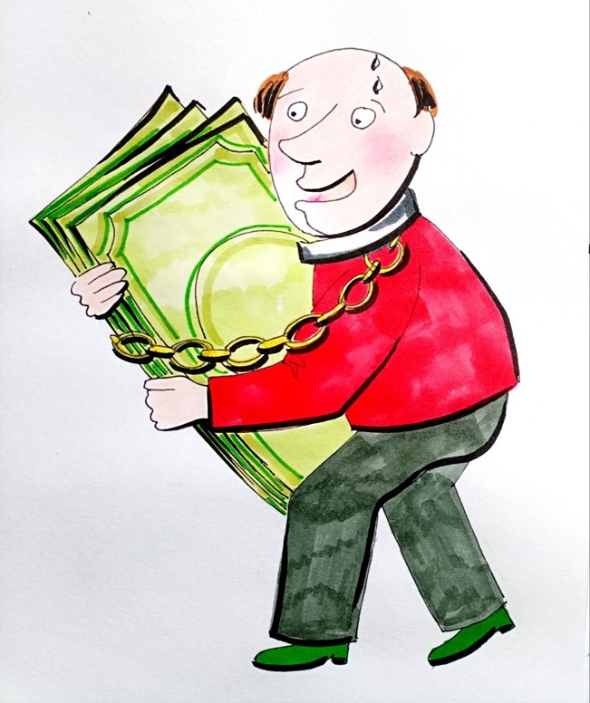
напрямую. Он сам входит в систему, сам принимает её правила, сам воспроизводит её логику. В этом — принципиальный перелом. Потому что система, построенная на внешнем давлении, всегда ограничена. А система, встроенная в поведение, — практически неразрушима. Именно поэтому, все попытки бороться с отдельными проявлениями — ростовщиками, институтами, формами — не дают результата. Потому что борьба ведётся не с причиной, а с носителями. А причина уже закреплена на уровне архитектуры. И вот здесь мы подходим к самому важному. То, что было сформировано в виде религиозных запретов, экономических практик и социальных механизмов, в дальнейшем не исчезает. Оно не просто сохраняется — оно развивается. Меняются формы. Меняются названия. Меняются инструменты. Но сама логика — остаётся. Более того, в современности она достигает своей максимальной эффективности. То, что раньше требовало религий, запретов и сложных конструкций, сегодня реализуется напрямую — через финансовую систему, через кредит, через долг как универсальный инструмент управления. И здесь становится очевидным: мы имеем дело не с историей прошлого, а с действующей моделью настоящего. Системой, которая не просто была создана, а системой, которая продолжает работать. И если мы хотим понять, где мы находимся сейчас, мы должны рассмотреть следующий этап. Этап, на котором этот механизм окончательно оформляется в глобальную финансовую систему. Этап, где долг становится не инструментом, а средой существования. Этап, где управление осуществляется уже не через религию, а через структуру самой реальности, в которой живёт человек. Именно это мы и будем подробно разбирать дальше — уже не как из(с)торию, а как действующие протоколы реальности.

Продолжение следует…
Ф. Шкруднев
13 сентября 2026 г.

«Основы Формирования Человечества» част 1 -4 – Группа авторов (А. Хатыбов, В. Видяпин, Б. Маков и другие)
Социальная энтропия — это мера хаоса, дезорганизации и разрушения связей в обществе, когда система отклоняется от нормального или ожидаемого состояния.
Храм Артемиды в Эфесе —одно из Семи чудес света, возведенное в VI веке до н.э.. Грандиозное мраморное святилище со 127 колоннами стало символом богатства города. Храм прошел несколько этапов строительства, был сожжен Геростратом, восстановлен и окончательно разрушен в IV веке н.э.
Папа́н булла́ —это основные средневековые и современные указатели Папы Римского. Они назвали честь круглой свинцовой или золотой печати (буллы), которая скрепляла документ. Буллы издавались жесткими решениями: провозглашения догматов, крестовых походов, канонизаций или основания епархий

